Jan Neruda – Kam s ním

Byl čtenář už někdy ráno na ulici? Já nechci čtenáře urazit, já vím, že čtenář je nóbl a nemá zapotřebí, aby vstával před devátou - no ale náhoda! A když tedy náhoda ho vyvedla někdy z domu dřív, zajisté že sobě při známém svém bystrozraku povšimnul, že na ulici jsou nejen lidé, nýbrž i věci, jichž tu jindy nevídáme. Jakož také při známé jeho duchaplnosti není pochyby, že v těch lidech a věcech, hlavně ale o těch věcech pak přemítal. Někde u domu stojí starý džbán. Někde na pokraji chodníku zdrátovaná bandaska. Někde uprostřed ulice leží pekáč. Jak tam přišly ty věci? Vyšly si za noci z nestřežených polic a netrefily pak domů, když se rozbřesklo ráno? Ztratily nějakou náhodou, při ranním nakupování, svou kuchařku a čekají teď zde jako dobře vycvičený pes, který osamotněv usedne třeba doprostřed cesty a ohlíží se, až si ho pán zase najde?
Nuž dobře. Teď se mluví o choleře a o přípravách na ni - prosím čtenáře aby mne nevyrušoval, aby se neptal, jak že to souvisí spolu - jen ať mne nechá klidně psát a psát, na konec se přece jen uvidí zase, že nemluvím tak příliš hloupě. Tedy: mluví se o choleře. Co prý člověk má všechno dělat, aby jí zabráni. Především: čistota bytu je prý půl zdraví. Desinfekce vzduchu je prý také půl zdraví. Zdravé maso hovězí, telecí a vepřové je prý rovněž půl zdraví. Summa summarum, když sedá na všechny předpisy řádně pozor, je prý člověk v době cholery 2 1/2krát zdravější, nežli je vlastně zapotřebí. Proč bych ale nedal na všechny předpisy úpěnlivě pozor, když jsou a) k mému zdraví, b) když plnění předpisů ouředních člověka zároveň plní rozkoší nevýslovnou!?
Jakmile jsem si tedy na nejbližším nároží přečetl dotyčné magistrátní nařízení, přerušil jsem ihned procházku svoji a vrátl ses domů. No já myslím, čisto je tu dost! Podlaha a nářadí je pod stálým a pečlivým dozorem mé Anče. Knihy jsou sice jen pod dozorem mým vlastním, ale domnívám se, že trochu prachu jim ani neškodí - vždyť vypadají sice tak okázale, tak chlubně a hloupě! A ostatek - hm, ostatek už vlastně žádný není. Leda teď lože - co pak by ale mohlo být ve světě čistějšího, než mládenecké lože! Polštáře jako dvě labutě. Pokrývka jako plášť lilie. Poslámka jako sníh. Žíněnky jako buchtičky. Slamník - slamník –
„Ančo!“
„Račte?“
„Kdy pak jsem si dal naposled přecpat svůj slamník?“
„To já nevím - co jsem tady, ne. - už musí být samá řezanka.“
Anča je u mne šest let. Vzpomínám zpátky, až za těch šest let - marné vzpomínání! Koupil jsem ten slamník, vycpaný a prošitý, ještě za dob růžového svého mládí
„Ančo!“
„Račte?“
„Tadyhle máte 75 krejcarů - dojdete ihned k senaři pro tři otepě slámy - ihned, povídám!“
Anča letí. Anča přivlíkne tři otepě slámy. Chytne slamník, vypáře prošívání, rozpáře švy, zamuchlá uvnitř slamou.
„Ale kam pak dáme tu slámu starou!?“
Přece je jen rozum ženský bystřejší než náš! Na to bych nepřipad ještě dlouho! Ano, vždyť nežli cpeme na novo, musíme dřív vyndat slámu starou a - kam s ní? Vyhodils ji okny, někomu na hlavu?
„Kam pak se dává taková sláma stará?“
„To já nevím!“
„Hm,“ povídám najednou, „zde tumáte peníz, jenž je šesták. Jděte tamhle do toho vysokého domu. Tam mají jámu na smetí - dejte domovníkovi ten peníz šesták a on vám dovolí, abyste do jámy vysypala slamník.“
Vždyť on rozum mužský také není zrovna k zahození! Šla a přišla. Že prý domovník nechce. Že prý tam do jámy házejí služky také horký popel a sláma by se mohla vzchytit. A jáma by prý také byla brzy plna a sedlák si teď pro smetí nepřijede, až v zimě, teď prý má doma dost co dělat.
„Tak co?“
„Já nevím!“
„Ale, ale!“ volám po chvíli - mozek mužský je obdivuhodně plodný! – „zejtra je středa, obecní vůz přijede pro smetí! Vezmete ten peníz šesták, dáte polovinu smetaři, který zvoní, polovinu kočímu, a vysypou vám to sami na vůz.“
„Dobře, ale na čempak račte dnes tedy spát? Slamník už nemohu dát do postele, je rozpárán, sláma by propadala skrz prkýnka – „
„Arci - no ale - budu spát tedy na zemi! Rozložíme postranní, dlouhý ten polštář tamhle z pohovky na zem, pěkně na něj usteleme - a budu spát jako kníže - to bude feš!“
Také jsem spal jako kníže. A hned ráno vynesla Anča slamník na chodbu přede dveře, a čekali jsme. Zvoník přišel a já se honem vyložil z okna, abych byl procedury svědkem. Vůz přihrčel, Anča se vyhrnula se slamníkem před dům.
„A kdyby mi dávali zlatku, já jim to na vůz nevezmu -já nesmím, mám zákaz!“ zvolal kočí a prásk do koní. Anča táhla slamník zase domů.
„To je už hloupé!“ povídám.
„Je to hloupé,“ potvrzovala Anča.
„Tak přece se k něčemu mějte - pro pána boha! - zeptejte se někde, co dělají lidé jiní!“
Anča letí. Asi za hodinu zase přiletí.
„Že prý nejlíp to spálit v kamnech.“
„Inu ovšem - že nás to nenapadlo! Tedy palte! A víte co? Jděte se po domě trochu poptat, nebudou-li někde péct buchty a nepřejou-li si pořádně podpálit troubu? Nebo propláknout pec - rozumíte?“
Anča letí už zase. A pak vyřizuje, že prý nikde nebudou péct buchty, a nikde že si nepřejou propláknout pec. Ona ale že už musí teď do trhu a hrát si s tím spalováním že prý nemůže také, až tedy večer. Že prý aby člověk pak pořád při tom seděl. - Nu dobře! Nadešel večer a odbyla se večeře. Anča začla tahat slámu, dělat věchty a strkat je do pece. Já jsem si zasedl do pokoje k psacímu stolku a naslouchal, jak to z kuchyně do komínu pěkně táhno a hučí. Kouřil jsem spokojeně viržinku svoji - já tenhle hukot v komíně mám náramně rád! Náhlý hřmot před domem. Lidské hlasy venku, zvonění pak na dům. Vyskočím a naslouchám do chodby, co že se děje. Že prý u nás z komínu lítá oheň a lítá až na třetí střechu.
„Pro pána boha, Ančo - přestaňte pálit! Honem s tím slamníkem někam do pokoje, a přijdou-li na nás, tvařte se, jako byste nevěděla ani muku. Jsou kamna rozpálena?“
„I toto - od těch pár věchtů - studena jsou skoro!“
Nepřišli - zaplať pánbůh! Oheň přestal po střechách lítat a lidé na ulici se po nějaké hodince rozešli. Bafal jsem mrzutě do stropu. A hodně mrzut ulehl jsem pak zase na zem. Ovšem následující jitro mne zase osvěžilo. Vyšel jsem si ihned ven abych pátral. Ptal jsem se policejního strážníka. Ptal veřejného posluhy. Ptal se všech svých paniček známých. Strážník salutoval:
„To já nevím.“
Posluha nadzdvihnul čepici: „Prosím, to nevím.“
Paničky řekly jedna jako druhá: "Ano, s takovými věcmi je to těžká věc!"
„Holka, holka,“ povídám Anče zase doma, „to bude potíž! - Ale co naplat, takhle to nenecháme přece! Umíte kornouty dělat - ne? No ja vás naučím, pojďte!“
A když jich byla už tak hromádka pěkná, nacpal jsem jich něco do kapes, šel zas na procházku a trousil kornouty, kudy jsem chodil. Téhož dne byl jsem na procházce ještě šestkrát. Následujícího dne pak dvanáctkrát. Prováděl jsem to tak po čtyry dny, a pak se ukázalo, že jsme ze slamníku vyprázdnili zrovna jen malý cípek. A počítal jsem, že bych byl musil asi sedm měsíců takhle chodit. Zajisté nepotřebuji říci, že jsem už stonal. Na nic jiného jsem už nemyslil. V hlavě jsem měl už jenom slámu, a před očima také slámu. Tamhle v tom koutě pokoje stály tři snopy, tamhle v tom koutě nebohý můj slamník, a tamhle zas z pohovky ten polštář dlouhý - kam - kam obrátit oči!? A když jsem v noci ulehal na zem, klel jsem a huboval, že to bylo věru až hanba. Nespal jsem téměř, vstával jsem ráno už před slunce východem a utekl hned zas na procházku.
A při jedné té procházce se tedy stalo, že jsem sobě všimnul na ulici pravě oněch džbánů, bandasek a pekáčů, jichž sobě bystrozraký čtenář všimnul ovšem hned na počátku tohoto článku. S těmi džbány, bandaskami a pekáči má se to ale takhle: Každý Pražan smí mít nějaký džbán, po případě bandasku, a také pekáč - v to není závady a na to není trestu. A ono se stane, že džbán např. se rozbije - a teď to začne! Kam s ním!? Vyhodíš-li jej na dvůr, přinutí tě domovník, abys si jej vzal hezky zase zpátky. Vyhodíš-li jej na ulici, sebere tě strážník. Vyhodíš-li jej smetařovi na vůz, smetař ti jej shodí. Nevezme ho ani za nejlepší diškreci, má přísný zákaz - Dobrá. Vezmeš tedy džbán v noci, vyjdeš na ulici a postavíš jej nepozorován - no kamkoli. A následujícího dne sebere jej smetař pěkně z ulice, i bez diškrece, a je dobře. Projela mne myšlenka hanebná! Jakpak kdybychom tedy já a Anča chytli v noci slamník, donesli jej tamhle za roh a slámu vysypali!?
Myšlenka rozhodně nepěkná - nepořádná - protizákonní - ale přiznám se: mně se líbila! Člověk se ach tak snadno stane špatným! Arci - já mám malér. Najednou bůh ví odkud, bude tu stát patrola. Bude chtít abych tu slámu zase sebral. Já se budu bránit, spáchám naposled nějaký mluvený zločin, seberou mne, odvedou - pojednou bude po mé dosavadní bezouhonnnosti občanské - ale to už je všechno jedno - já –
„Milostpane, milostpane“ - vrazila pojednou Anča do pokoje – „já už vím, kam s tou slamou! Mlíkařka - tak která tamhle s vozíkem stává - béře prý ji ráda, potřebuje stlaní doma pro chlív! Zítra jí to dáme!“
„Je to ale jisté?“
„Jisté.“
Co mám říci ještě dále!? Spal jsem tu noc dobře. A následujícího jitra nesli jsme tedy já a Anča slamník k mlíkařce, když se byla Anča ovšem ještě dřív pozeptala, zdali dárek náš vskutku také přijme. Byl to okamžik krásný! Když nám mlíkařka podávala prázdný pytel zase zpátky, byl jsem překonán dojmem, políbil jsem jí ruku, obejmul vřele její kobylu a kráčel pak se zaroseným zrakem domů. A doma jsme chytli čerstvou slámu a cpali tedy znova. A když byl slamník zase už plný, chytl jsem Anču, začal hvízdat "Na tý louce zelený" a točili jsem spolu kolem slamníku sousedskou, až se nám zatočila hlava. To je ta celá historie, tak jak se stala a jak ji povídám. Je pěkná a časová; jsem s ní spokojen, končím. –

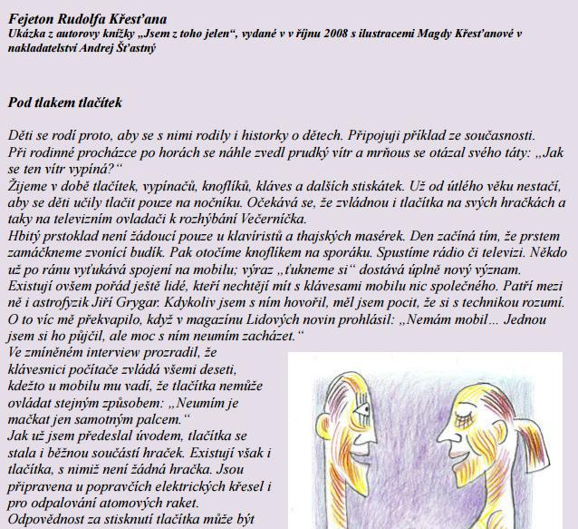
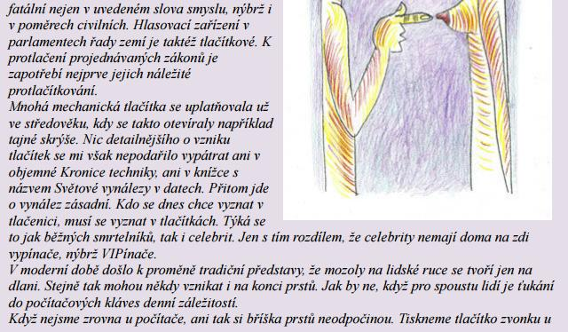
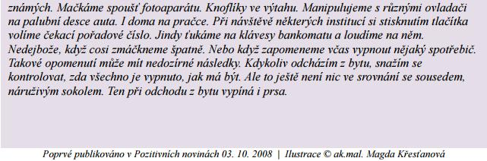
PRACOVNÍ LIST – FEJETON

- Alfa box – napište pojmy, komentáře, tvrzení, pochybnosti i otázky, které se vám vybaví, když se řekne FEJETON (zařaďte dle písmena, kterým začínají). Tvoříte nápady ve skupinkách; zapisujete si nejen své nápady, ale i nápady spolužáků.

A | B | C | D
E | F | G | H
I | J | K | L
M | N | O | P
Q | R | S | T
U | V/W | X/Y | Z

- Jaké je téma těchto fejetonů?

Kam s ním:

Pod tlakem tlačítek:

- Najděte neotřelá vyjádření a originální výrazy.

- Co je cílem těchto fejetonů?

- Pokuste se toto téma přepsat pomocí novinového článku (zprávy). Nápověda: co se snažil autor vlastně sdělit?

- Napište, co je pro fejeton charakteristické (společně, na základě vyplněného alfa boxu na tabuli).

- Šest dobrých sluhů: Pokuste se s pomocí učebnice či internetu popsat osobnost a autora fejetonu „Kam s ním“. Tip: Zadaná tázací zájmena nemusí zůstávat jen v 1. pádě; vyskloňujte si je.

  - Kdo?

  - Co?

  - Kdy?

  - Kde?

  - Proč?

  - Jak?

- Pamětní tabule: Opakování různorodých znalostí z češtiny – na tabuli uvidíte 10 slov, která se pokusíte zapamatovat. Zapisovat však nebudete slovo samotné, ale nějakou jeho definici, popis, charakteristiku apod. Nejprve pracujete sami, následně spojíte síly se spolužákem. Při společné kontrole si poté zapíšete, o který pojem se jednalo.

např.: podmět, spojka, Čapek, fejeton, personifikace, povídka, Mácha, metafora, literatura, rod
Průběh hodiny:
- Žáci si tvoří svůj alfa box, následně doplňují poznámky se spolužákem.
- Čtou si oba dva fejetony, učitel tvoří alfa box na tabuli.
- Kdo má přečteno, dá se do vyplňování úkolů 2 – 5, průběžně společná kontrola.
- Do alfa boxu na tabuli zapisujeme náměty žáků, odpovídáme na otázky.
- Na základě poznámek v alfa boxu + doplnění učitele sestavujeme na tabuli zápis i fejetonu.
- Žáci zpracovávají samostatně úkol 7, dokončují doma, společná kontrola další hodinu.
- Na závěr opakování – pamětní tabule.

